**Уважаемые родители! Рекомендую почитать детям стихи и выучить!**

**Желаю удачи!**

**Стихи о домашних животных**

Стихи о животных, живущих в наших домах, в деревнях и на дачах. Дети узнают, какие именно животные называются домашними.

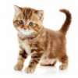

Котенок

Если кто-то с места сдвинется,   
На него котенок кинется.   
Если что-нибудь покатится,   
За него котенок схватится.   
Прыг-скок! Цап-царап!   
Не уйдешь из наших лап!



Щенок

Хитроглазый мой щенок,   
Шерстяные лапки...  
Это кто у нас погрыз   
Новенькие тапки?  
В глазках вижу я ответ:   
Нет, не я это, нет, нет!  
Тапки сами в рот полезли   
И нечаянно разлезлись...

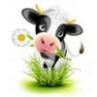

Корова

Представить невозможно!  
Поверить нелегко!  
Жуёт корова сено  
А дарит молоко!



Лошадь

Ты куда спешишь, лошадка?  
У меня с утра зарядка!  
Тороплюсь я в чисто поле,  
Чтобы там побегать вволю!

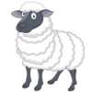

Овечка

Мимо нас прошли овечки,  
Не сказали ни словечка..  
Неужели у овечек   
Не нашлось для нас словечек?

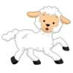

Барашек

Приходите к нам, барашки,  
Мы расчешем вам кудряшки.  
Нет спасибо, бе-бе-бе,  
Расчешите их себе.

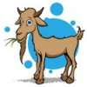

Коза

Непослушная коза  
Смотрит прямо мне в глаза!  
Сильно упирается...  
Ей сарай не нравится.

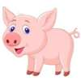

Свинка

Поросенок, поросенок,  
только вылез из пеленок.  
Тут же, свинка, грязь нашел,  
Мимо лужи не прошел.

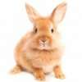

Кролик

Пушистые крольчата -   
Весёлые ребята.  
Их лакомство - морковка,  
грызут её крольчата ловко.

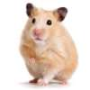

Хомячок

Бело-рыжий хомячок  
Привалился на бочок.  
Под щёчки спрятаны орешки,  
И хомячок их ест без спешки.

**Стихи о диких животных**

Дикие животные встречаются детям в основном в зоопарке. Стихи про зверей этой коллекции познакомят ребенка с самыми известными обитателями дикой природы.

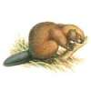

Бобр

Бобр бобрятам строит дом   
Под березовым бревном   
В тихой реченьке за бором.   
В хатке будут жить бобрята   
Очень дружно и богато!

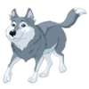

Волк

С малых лет ребят пугают,   
Что волчок их покусает,   
Ночью из лесу придет   
И с собою унесет.   
Только взять не могут в толк,   
Что ни разу серый волк   
Ни к кому не прибегал   
И детишек не кусал!

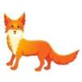

Лиса

В рыжем платьице из ситца  
раскрасавица лисица.  
Хвостик — с белым кончиком,  
краска, что ли, кончилась?

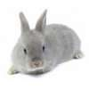

Заяц

Смотрит заинька в окно –   
За ночь снегу намело…   
Во дворе снеговики   
Чинят лыжи и коньки,   
С гор несутся сани…   
- Зайка, едем с нами!

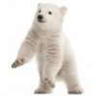

Медведь

Пчелы гонятся за Мишкой.  
"Жу-жу-жу, не будь воришкой!  
Меда нашего не трогай,  
Проходи своей дорогой!"  
Мишка мчится без оглядки,  
Лишь в траве мелькают пятки.  
Вместо меда будут шишки  
На носу воришки мишки.

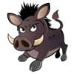

Кабан

- Эй, кабанчик! – крикнул дуб. –   
Почему ты рыщешь тут?   
- Ах, дубочек, как ты глуп –   
Здесь же желуди растут!



Белка

Наигравшись в прятки,   
Рыжие бельчатки   
Шишку шустро потрошат   
И орешками шуршат.

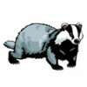

Барсук

Чистоплотный зверь барсук   
Так проводит свой досуг:   
Роет лабиринт из нор,   
Тут же убирает сор,   
Приводя в порядок дом,   
Чтоб уютно было в нем!

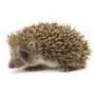

Ёжик

Ёжик маленький, колючий   
Увидал на небе тучи:   
- Не хочу мочить я ножки!   
Где лежат мои галошки?

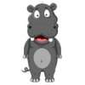

Бегемот

Возле топкого болота   
На большого бегемота   
Накатила вдруг зевота:   
Назеваться хочет всласть,   
Распахнул пошире пасть.   
Не спеши в нее попасть.

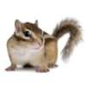

Бурундук

Маленький бурундучок   
Зацепился за сучок:   
Он сорвать пытался шишку.   
Помогите снять малышку!

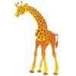

Жираф

С длинной шеей, весь пятнистый,  
На высоких ножках,  
Шел красивый, мускулистый  
Жираф по дорожке.  
Он из Африки, где жарко,  
Переехал навсегда  
И теперь по зоопарку  
Он гуляет иногда.

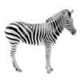

Зебра

Знают взрослые и дети:   
Я люблю скакать, как ветер,   
И всегда ношу матроску   
В черно-белую полоску.



Кенгуру

Кенгурятам на прогулке   
Так уютно в мягкой сумке.   
- Мама, мама, ты вези   
С ветерком нас, как такси.

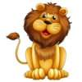

Лев

Джунглей царь и царь зверей,  
Всех сильней и всех мудрей.  
Но не бойся его крошка,  
Лев - всего лишь только кошка.

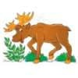

Лосенок

Тренируется лосенок,   
Набирается силенок,   
Возле дома спозаранку   
Бегая через полянку,   
Чтобы даже волк не мог   
Укусить его за бок!



Носорог

Чистят ушки, моют рожки  
Очаровашки - носорожки.  
Чистоту проверит строго  
Утром мама носорога.

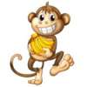

Обезьянка

Обезьянке в высоте   
Так удобно на хвосте   
По ветвям качаться –   
К фруктам подбираться.

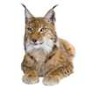

Рысь

Ночью, путник, берегись   
На лесной дорожке:   
На охоту вышла рысь –   
Не встречайся кошке!

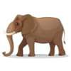

Слон

До чего ж огромен слон,   
Но совсем не злобен он.   
Нас на хоботе качает   
И бананом угощает.

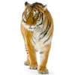

Тигр

Лапой мяч отправил ввысь   
Полосатый футболист.   
Очень любят игры   
Маленькие тигры!